实验报告
会悟智能会议语音认知系统
双阶段语音识别、会议管理与大模型认知增强的一体化实现
核心结论 系统以 X-ASR 保证低延迟实时反馈，以可切换的 X-ASR / Qwen3-ASR 完成录音结束后的高质量最终转写，并将统一时间轴上的说话人、热词、质量与认知结果沉淀为可检索会议资产。

版本：agent/local-qwen3-asr @ 0eb2807
报告日期：2026-07-16

摘要
本实验围绕“会悟”智能会议语音认知系统展开，目标是验证从浏览器采集、实时语音识别、完整录音最终转写、说话人分析、文本增强到会议记录与大模型摘要的端到端工作流。系统采用双阶段 ASR：实时阶段固定使用本地 X-ASR 流式模型获取低延迟反馈；录音停止或文件上传后，最终阶段按设置切换 X-ASR 或本地 Qwen3-ASR，并以最终结果替换实时预览。该设计把交互时延与最终质量解耦，是当前产品最重要的工程创新。
实验在 Windows 本机、RTX 4060 Laptop GPU 环境完成。当前分支已通过 112 项后端测试和 12 组前端测试；本地 Qwen3-ASR 1.7B 模型在 CUDA 上完成真实 WAV 上传转写，接口返回 engine=Qwen3-ASR、provider_fallback=false。报告同时说明了当前尚未完成统一 WER/RTF 基准，因此对识别精度只给出功能性验证，不作超出证据的量化结论。
关键词 会议语音识别；X-ASR；Qwen3-ASR；Silero VAD；说话人日志；实时 WebSocket；大模型摘要；Mermaid 文字图

1. 实验目标与范围
- 验证麦克风音频从浏览器到后端的连续采集、协议封装、VAD 切句和流式识别链路。
- 验证最终转写引擎能够在 X-ASR 与 Qwen3-ASR 间切换，并在不可用时显式回退。
- 验证上传、实时录音、说话人分析、热词修正、记录持久化和摘要生成能够组成同一产品工作流。
- 总结产品卖点、创新设计、实现过程中的重难点及当前限制。

2. 实验环境与版本
类别 | 配置 | 作用 | 验证状态
代码版本 | agent/local-qwen3-asr / 0eb2807 | 本报告基线 | 已提交
操作系统 | Windows，本地运行 | 前后端与模型部署 | 已验证
GPU | NVIDIA RTX 4060 Laptop，8 GB | Qwen3-ASR CUDA 推理 | 可用
实时 ASR | X-ASR / sherpa-onnx Zipformer2 | 低延迟预览 | 可用
最终 ASR | X-ASR 或 Qwen3-ASR 1.7B | 上传与录音结束最终稿 | 可切换
测试 | 后端 112 项；前端 12 组 | 回归与接口契约 | 全部通过

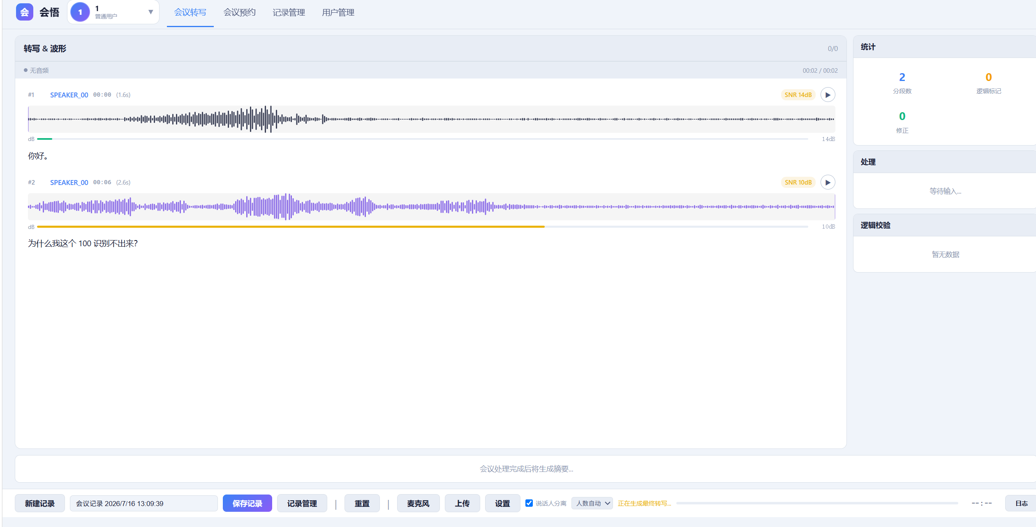
图 1 当前会悟会议转写界面：波形、分段文本、统计与底部控制区

3. 当前产品总体工作流
- 用户登录后，可创建预约或直接进入会议转写；管理数据默认落在本地 SQLite，也可选择 Supabase。
- 音频来源分为麦克风实时输入与文件上传，两者最终都归一为 16 kHz 单声道时间轴。
- 实时麦克风通过 AudioWorklet 连续降采样，经 DTP2 二进制 WebSocket 协议送入后端。
- Silero VAD 管理句界，X-ASR 输出低延迟 live_result，前端即时绘制文本、波形和声量。
- 停止录音后完整 WAV 进入 canonical 流程，使用设置中选择的最终引擎重新识别，并执行说话人分析与文本增强。
- 最终分段可保存到会议记录，支持检索、播放片段、关联预约和生成会议摘要。
- 摘要使用用户级 OpenAI-compatible 配置，输出结构化文字、Mermaid/Markdown 流程图和可下载文档。
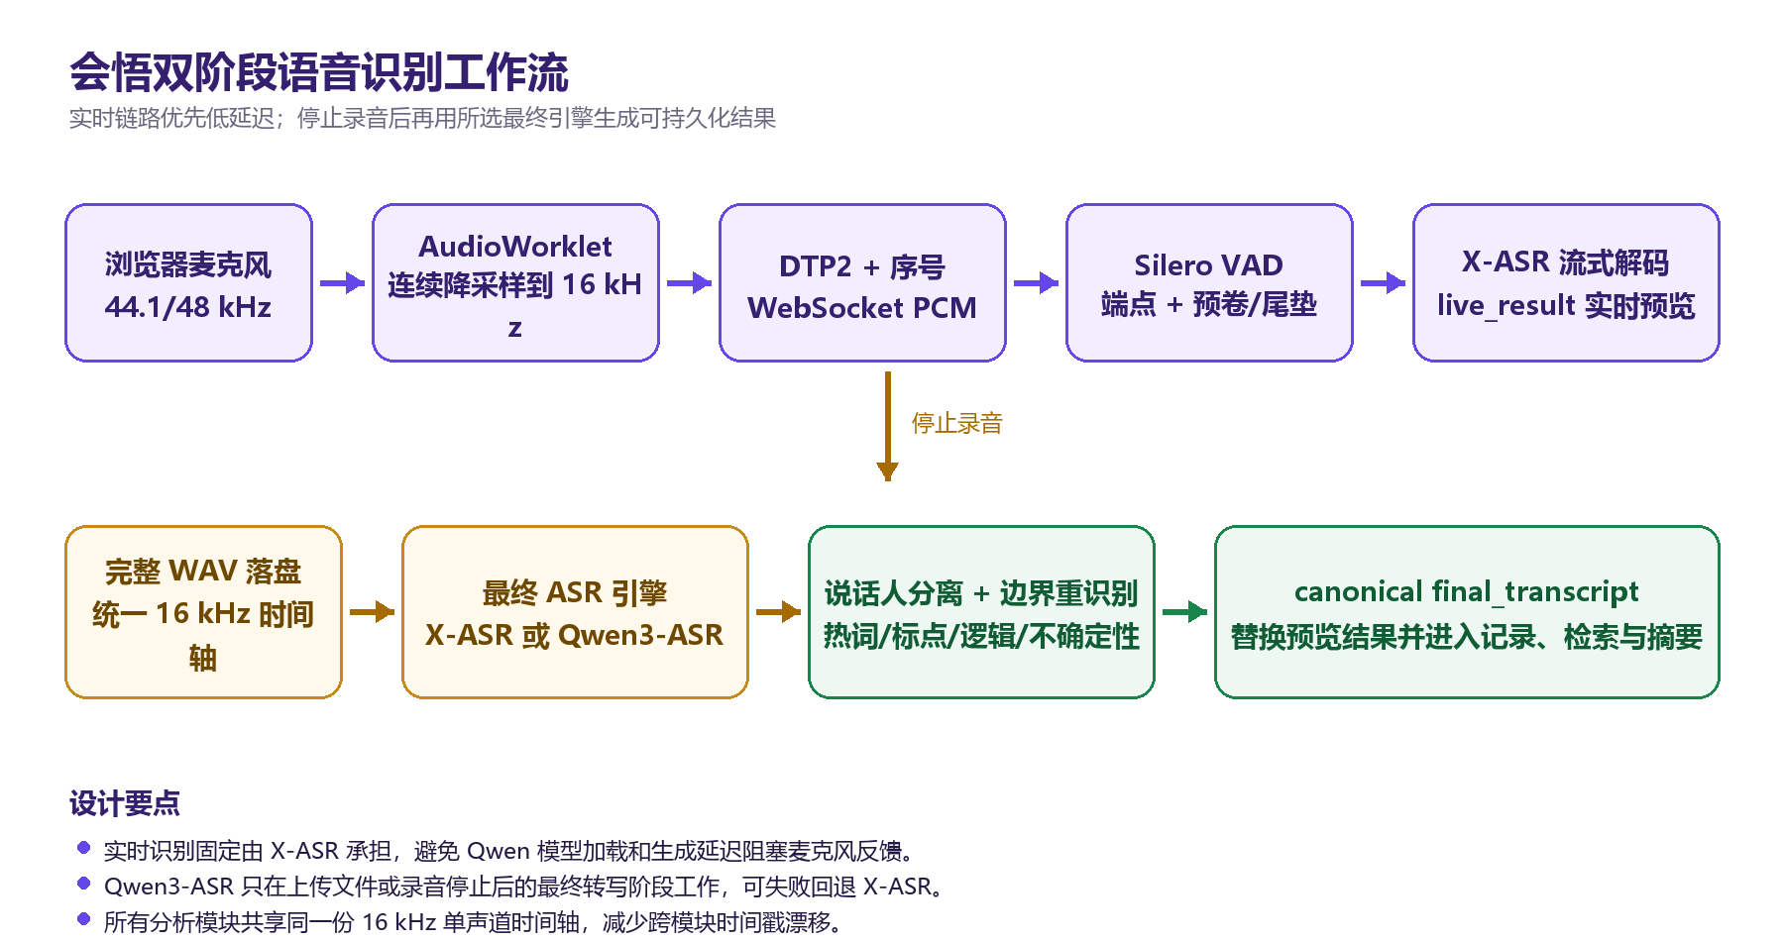
图 2 实时预览与最终转写解耦的双阶段 ASR 流程

4. 语音识别流程思路（重点）

4.1 浏览器采集与连续降采样
浏览器音频设备通常固定在 44.1 kHz 或 48 kHz，不能假设 getUserMedia 会真正返回 16 kHz。AudioWorklet 使用跨渲染块保留的分数时钟和桶平均，把设备采样率连续降到 16 kHz；当积累到 640 个样本时发送一帧 Int16 PCM。该实现避免按块独立重采样导致的丢帧和时间轴漂移，同时单独计算 RMS/Peak 供本地声量动画显示。

4.2 DTP2 实时协议与会话边界
每个二进制帧由 DTP2 魔数、uint32 小端序序号和 pcm_s16le 负载组成。后端在 configure 阶段强制校验 16000 Hz、单声道和 pcm_s16le，再创建 LiveAudioSession。序号使服务端能够识别丢帧；录音对象在会话内持续落盘，因此即使 WebSocket 异常断开，也能保留可恢复录音。

4.3 Silero VAD 与实时 X-ASR
实时链路不直接让 Qwen3-ASR 处理每个短帧，而是固定使用已预热的 X-ASR 会话。Silero VAD 结合 pre-roll、endpoint grace 和 tail pad 管理语音开始、短暂停顿与句尾，既减少静音计算，又避免切掉句首辅音和句尾。每个完成片段以 live_result 推送前端，满足用户边说边看的交互预期。

4.4 完整录音与 canonical 最终转写
用户停止录音时，系统先结束实时会话并补齐尾部，再把完整 WAV 交给会议处理管线。最终引擎由 AsrEnginePool 原子管理：选择 X-ASR 时可复用或加载指定档位；选择 Qwen3-ASR 时在 CUDA 上加载本地模型。最终结果通过 final_transcript 返回，并替换低延迟预览结果，避免把实时片段的边界误差永久保存。

4.5 Qwen3-ASR 的角色与切换边界
Qwen3-ASR 当前定位为文件和录音结束后的最终识别器，而不是流式麦克风引擎。模型通过共享运行时惰性加载，fork_session 只创建轻量会话；热词按权重排序后作为上下文提示。若依赖缺失、模型路径无效或初始化失败，状态接口会给出 reason 并回退 X-ASR，避免整个转写功能不可用。
关键边界 设置 Qwen3-ASR 不应改变麦克风实时预览仍由 X-ASR 提供这一事实；Qwen3 的职责是停止录音后的最终稿。界面和状态提示必须把这一区分清楚。

4.6 统一时间轴、说话人分析与文本增强
音频只解码一次并归一成连续 float32 时间轴，ASR、VAD 和说话人日志共同使用它。离线管线并行执行语音识别和说话人分析，在换人边界对跨说话人的长 ASR 段做局部重识别；随后完成标点、热词/模糊拼音修正、逻辑标记、不确定性估计和音频片段编码。统一时间轴是分段播放、说话人标签和转写文本能够对齐的基础。

5. 产品主要卖点与创新点
双阶段识别：实时反馈和最终质量分别优化，避免用同一种模型同时承担低延迟与高质量两个矛盾目标。
本地优先与隐私：ASR、VAD、说话人分析及可选 Qwen3-ASR 均可在本机运行，会议原始音频无需交给第三方云识别。
可解释回退：设置状态同时公开 selected_provider、effective_provider、fallback 和 reason，失败时行为可观察而非静默。
统一会议资产：识别结果不是一次性文本，而是带时间戳、说话人、音频片段、质量和关联预约的可检索记录。
面向领域的认知增强：热词权重、模糊拼音、逻辑标记、不确定性和大模型摘要共同服务真实会议，而非仅展示裸 ASR 文本。
文字图而非伪图像能力：聊天模型输出结构化节点，由本地渲染 Mermaid/Markdown；不把不支持图像生成的模型误当图片模型调用。
低门槛产品化：原生前端、FastAPI 和本地 SQLite 构成可直接启动的完整应用，并保留 Supabase 与 OpenAI-compatible 扩展口。

6. 制作过程
阶段一：打通基础转写。部署 X-ASR ONNX 模型，完成上传转写、波形展示和基础后处理。
阶段二：修复实时链路。引入 AudioWorklet 连续降采样、DTP2 帧序号、Silero VAD 和可恢复录音，稳定麦克风会话。
阶段三：统一会议处理。让 ASR、VAD、说话人日志共享 16 kHz 时间轴，并加入边界重识别、长音频分块和记录持久化。
阶段四：整合管理产品。把登录、用户资料、同事、预约、会议分析与转写页面合并为同一工作流。
阶段五：接入多模型。新增 Qwen3-ASR 最终转写适配器、运行环境和设置切换；接入 DSv4 等 OpenAI-compatible 摘要模型。
阶段六：安全与可验证性。加密保存 API Key，修复配置未生效与端口不一致问题，补充前后端回归测试和真实音频验证。

7. 关键重难点与解决方案
重难点 | 根因 | 解决思路 | 当前结果
浏览器采样率不可信 | 硬件常固定 44.1/48 kHz | AudioWorklet 连续降采样并跨块保存时钟 | 输出稳定 16 kHz PCM
实时与最终质量冲突 | 大模型延迟不适合帧级交互 | X-ASR 实时 + 可切换最终引擎 | 交互与质量解耦
多模块时间戳漂移 | 各模块重复解码/重采样 | 共享唯一 AudioBuffer 时间轴 | 分段、说话人、播放对齐
换人点跨段 | ASR 句界和说话人边界不同 | 在换人边界局部重识别 | 减少跨说话人长段
Qwen 本地部署 | 依赖、显存、CUDA ABI 复杂 | 独立 .venv-qwen3 + CUDA Torch + 状态回退 | RTX 4060 实际可用
前后端设置不一致 | 存储与调用使用不同配置源 | 用户级有效配置 + 动态模型目录 + 真推理测试 | 设置真正驱动调用
密钥安全 | 随机 XOR 密钥重启失效且快照可能泄漏 | Fernet 稳定密钥 + 脱敏快照 | 明文不进入数据库快照/Git

8. 实验设计、结果与分析

8.1 验证方法
- 单元与集成测试：覆盖音频缓存、VAD、实时会话、引擎池、Qwen 适配器、管理 API、LLM 配置和页面运行冒烟。
- 运行态状态验证：检查 Qwen 设置后的 selected/effective/fallback、CUDA 可用性和模型目录完整性。
- 真实音频验证：通过 /api/audio/upload 上传本地 WAV，检查返回引擎、分段数和中文识别文本。
- 界面验证：检查设置页模型可用状态、白紫视觉风格、热词中文标签与按钮交互。

8.2 实验结果
验证项 | 观测结果 | 判定
后端测试 | 112 passed；1 条第三方 TestClient 弃用警告 | 通过
前端测试 | 12 组全部通过；页面 initApp 冒烟成功 | 通过
Qwen3 状态 | selected=qwen3，effective=qwen3，fallback=false | 通过
CUDA | torch 2.12.1+cu126；RTX 4060 可用 | 通过
真实 WAV 上传 | engine=Qwen3-ASR；1 个分段 | 通过
识别文本 | “林真阳，赵，王少涵。” | 功能性成功
DSv4 配置 | 默认 deepseek-v4-flash；支持 Pro 和自定义 dsv4pro | 配置链路通过
DSv4 在线推理 | 未提供实际 API Key | 未执行

结果解释 当前证据证明本地 Qwen3-ASR 能被正确加载、切换并完成真实音频转写；但单条样本不能替代系统性的字错率（CER/WER）、实时率（RTF）和噪声鲁棒性评测。

9. 当前限制与后续实验
- 建立固定中文会议测试集，统一统计 X-ASR 与 Qwen3-ASR 的 CER、RTF、首字延迟、显存峰值和长音频稳定性。
- 补充麦克风端到端自动化回放，使 AudioWorklet、WebSocket、停止录音和 canonical 替换可以持续回归。
- 进一步优化数字、英文缩写和人名识别，并把热词上下文效果纳入 A/B 评测。
- 为重叠语音引入更强分离或多路解码；当前第一版主要标记重叠并降低置信度。
- 在提供 DSv4 Pro 实际 Base URL/API Key 后，验证 JSON 约束、长上下文摘要质量、限流重试和成本。
- 生产部署时应设置固定 DITING_LLM_ENCRYPTION_KEY，并收紧 Supabase RLS 与服务端密钥权限。

10. 结论
会悟已从单一的音频转文字样例演进为端到端会议产品：它能够持续接收浏览器麦克风、提供实时预览、保存完整录音、在 X-ASR 与 Qwen3-ASR 间生成最终稿、执行说话人及认知增强，并将结果进入预约、记录、检索和摘要工作流。
当前实现最有价值的设计不是简单叠加多个模型，而是明确模型边界：X-ASR 负责低延迟，Qwen3-ASR 负责最终质量，Silero VAD 负责句界，统一时间轴负责跨模块一致性，大模型只负责文字摘要与文字图。通过这种职责分离，产品在本地隐私、交互速度、最终质量、可解释回退和后续扩展之间取得了可落地的平衡。

附录 A：关键代码路径
模块 | 文件 | 职责
浏览器音频采集 | frontend/audio-worklet.js | 连续降采样、PCM 与声量
实时 WebSocket | backend/main.py::ws_live | 配置、帧接收、finalize 与最终稿
实时会话 | backend/xasr/live_audio.py | VAD、预卷、尾垫、录音与指标
引擎切换 | backend/xasr/engine_pool.py | live/final 运行时、Qwen 回退
Qwen 适配 | backend/xasr/qwen3_engine.py | 模型加载、共享运行时、热词上下文
统一时间轴 | backend/audio_buffer.py | 单次解码、16 kHz 单声道归一
会议处理 | backend/diarization/pipeline.py | 说话人、分块、边界重识别
摘要生成 | backend/modules/summary_service.py | 用户模型配置、文字图与 Markdown

